DECLARAÇÃO DE TRANSFERÊNCIA DE DIREITOS AUTORAIS

Os autores abaixo assinados do manuscrito intitulado “Relação entre força de preensão e força de membro inferior em mulheres de meia idade: um estudo transversal” transferem os direitos autorais do presente artigo à Revista Brasileira de Atividade Física e Saúde.
Natal, RN, 13 de Julho de 2015.
Mariana Carmem Apolinário Vieira
Carine Fernandes de Souza 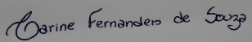
Saionara Maria Aires da Câmara
Gabrielle Silveira Rocha Matos
Mayle Andrade Moreira 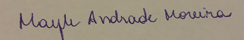
Álvaro Campos Cavalcanti Maciel

